页面制作流程说明
页面的制作就是从设计师那里拿到PSD文件之后按照要求制作成页面的过程。为了更加高效和明晰流程中可能出现的问题，现把大致流程做一个说明。说明如下：
- 设计师把做好的效果图统一发给陈亚军处；
- 由陈亚军来分配到具体的负责人手中；
- 陈亚军把分配情况告知设计师处，设计师把文件和一些注意事情跟具体负责人交代清楚；
- 具体负责人开始制作页面，如遇到对于设计效果的疑问或者一些可能存在的交互效果的疑问找设计师沟通；
- 具体负责人制作完成，交由设计师复查，是否按照设计师意思还原设计图；
- 如设计师满意，开始下一步工作，不满意修改至满意为止（如一个页面累积修改超过3次，扣1分）；
- 页面制作完成，陈亚军会不定期的不定项目的页面做代码的复查，如发现不符合规范的直接负责人扣5分，连带负责人扣2分。

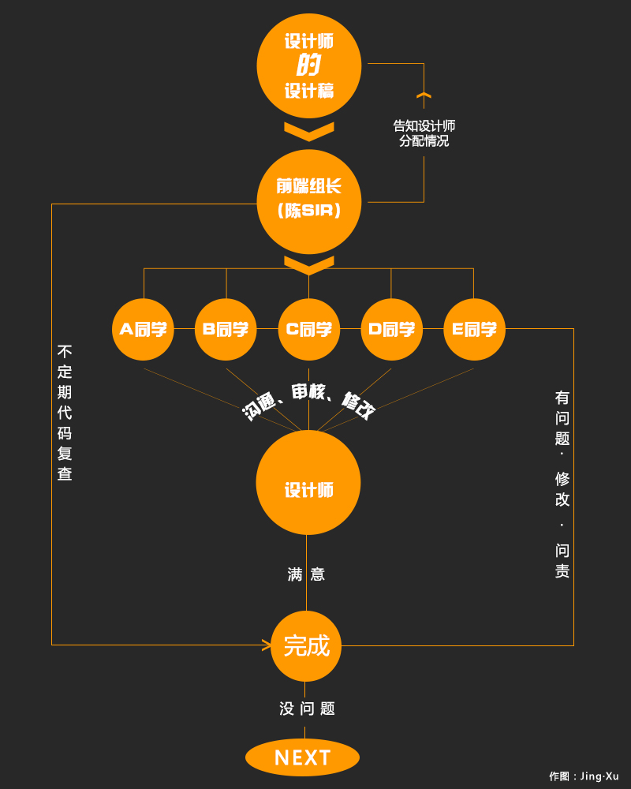

关于考核的说明：
前端每位同学年初开始都为100分（2015的100分从现在开始），现在按照分数分级别：
P5：81-100
P4：61-80
P3：41-60
P2：21-40
P1：0-20
P5至1不同等级对应到每个人的年终考核，分数越高年终考核时相应的也就越高。另外对于：P5等级的每季度做一次奖励，对于P1等级的每季度要做相应的惩罚。
具体分数的扣除细则和标准，会在以后的工作中逐步的告知大家，扣分前会有告知和1次警告的机会。

